2
7/11/2023
https://bionexo.bionexo.com/jsp/comprar/c_rpdc_2_impressao.jsp?id=322750713
RESULTADO – TOMADA DE PREÇO
N° 20231311TP25ERG
O Instituto de Gestão e Humanização – IGH, entidade de direito privado e sem fins
lucrativos, classificado como Organização Social, vem tornar público o resultado da
Tomada de Preços, com a finalidade de adquirir bens, insumos e serviços para o
Cidade para recebimento:
ID :
GOIÂNIA
ERG GO - Instituto de Gestão e Humanização, com endereço à Av. Perimetral, Qd.
3
22750713
37 lt. 64 Nº 1650 – St. Coimbra, Goiânia – GO, CEP: 74.530-026.
Faturamento
Mínimo
Validade da
Proposta
Condições de
Pagamento
Fornecedor
Prazo de Entrega
Frete
Papelaria Dinamica Ltda
Rua S 1 , 590 - Qd. 159 , GOIÂNIA
2 dias após
confirmação
R$ 100,00
23/11/2023
30 ddl
CIF
-
GO
Adevenir Portes - (62) 3226-9300
OBSERVAÇÕES:
Preço
Unitario do
Ítem - R$
Prog.
Entrega
Valor Total do
Ítem - R$
Descrição do Produto
Código
Fabricante
Embalagem
Quantidade
Excluir
CAIXA
ARQUIVO MORTO
PAPELAO - UNIDADE
ARQUIVO
POLIONDA -
POLIBRAS
R$
R$
3
7253
UNITARIO 150
3,0500 457,5000
BOBINA
TERMOSSENSIVEL
P/PONTO
ELETRONICO
7MMX300 - UNIDADE
BOBINA
PONTO
R$
R$
37491
UN
6
5
7X300 -
22,5000 135,0000
MAXPRINT
5
CANETA
ESFEROG.
AZUL -
CANETA
ESFEROGRAFICA
AZUL - UNIDADE
R$
R$
16615
30858
UND
UN
10
10
0,5600 5,6000
ECONOMICA
CANETA
ECONOMIC
PR -
CANETA
ESFEROGRAFICA
PRETA - UNIDADE
R$
R$
0,5600 5,6000
COMPACTOR
CANETA
ESFEROGRAFICA
VERMELHA -
UNIDADE
CANETA
ECONOMIC
PR -
R$
R$
4
65
UN
5
0,5600 2,8000
COMPACTOR
FITA ADESIVA
EMPACOTADORA
TRANSP. MONOFACE
FITA EMPAC.
TRANSP.
45X45 -
4
5X45
R$
R$
1
725
UNITARIO 6
(EMBALADORA) -
ROLO COM
3,1000 18,6000
ADERE
DIMENSOES DE 45MM
X 45 M - ROLO
MARCADOR DE
TEXTO PERMANENTE 40098
PRETO CD - UNIDADE
MARCA
TEXTO
CORES - BIC
R$
R$
UND
UND
2
1
,7000 3,4000
1
38
PAPEL A4
10X297MM
R$
R$
PAPEL A4 EXTRA
BRANCO -> COM
10
2
24,9000 249,0000
https://bionexo.bionexo.com/jsp/comprar/c_rpdc_2_impressao.jsp?id=322750713
1/2
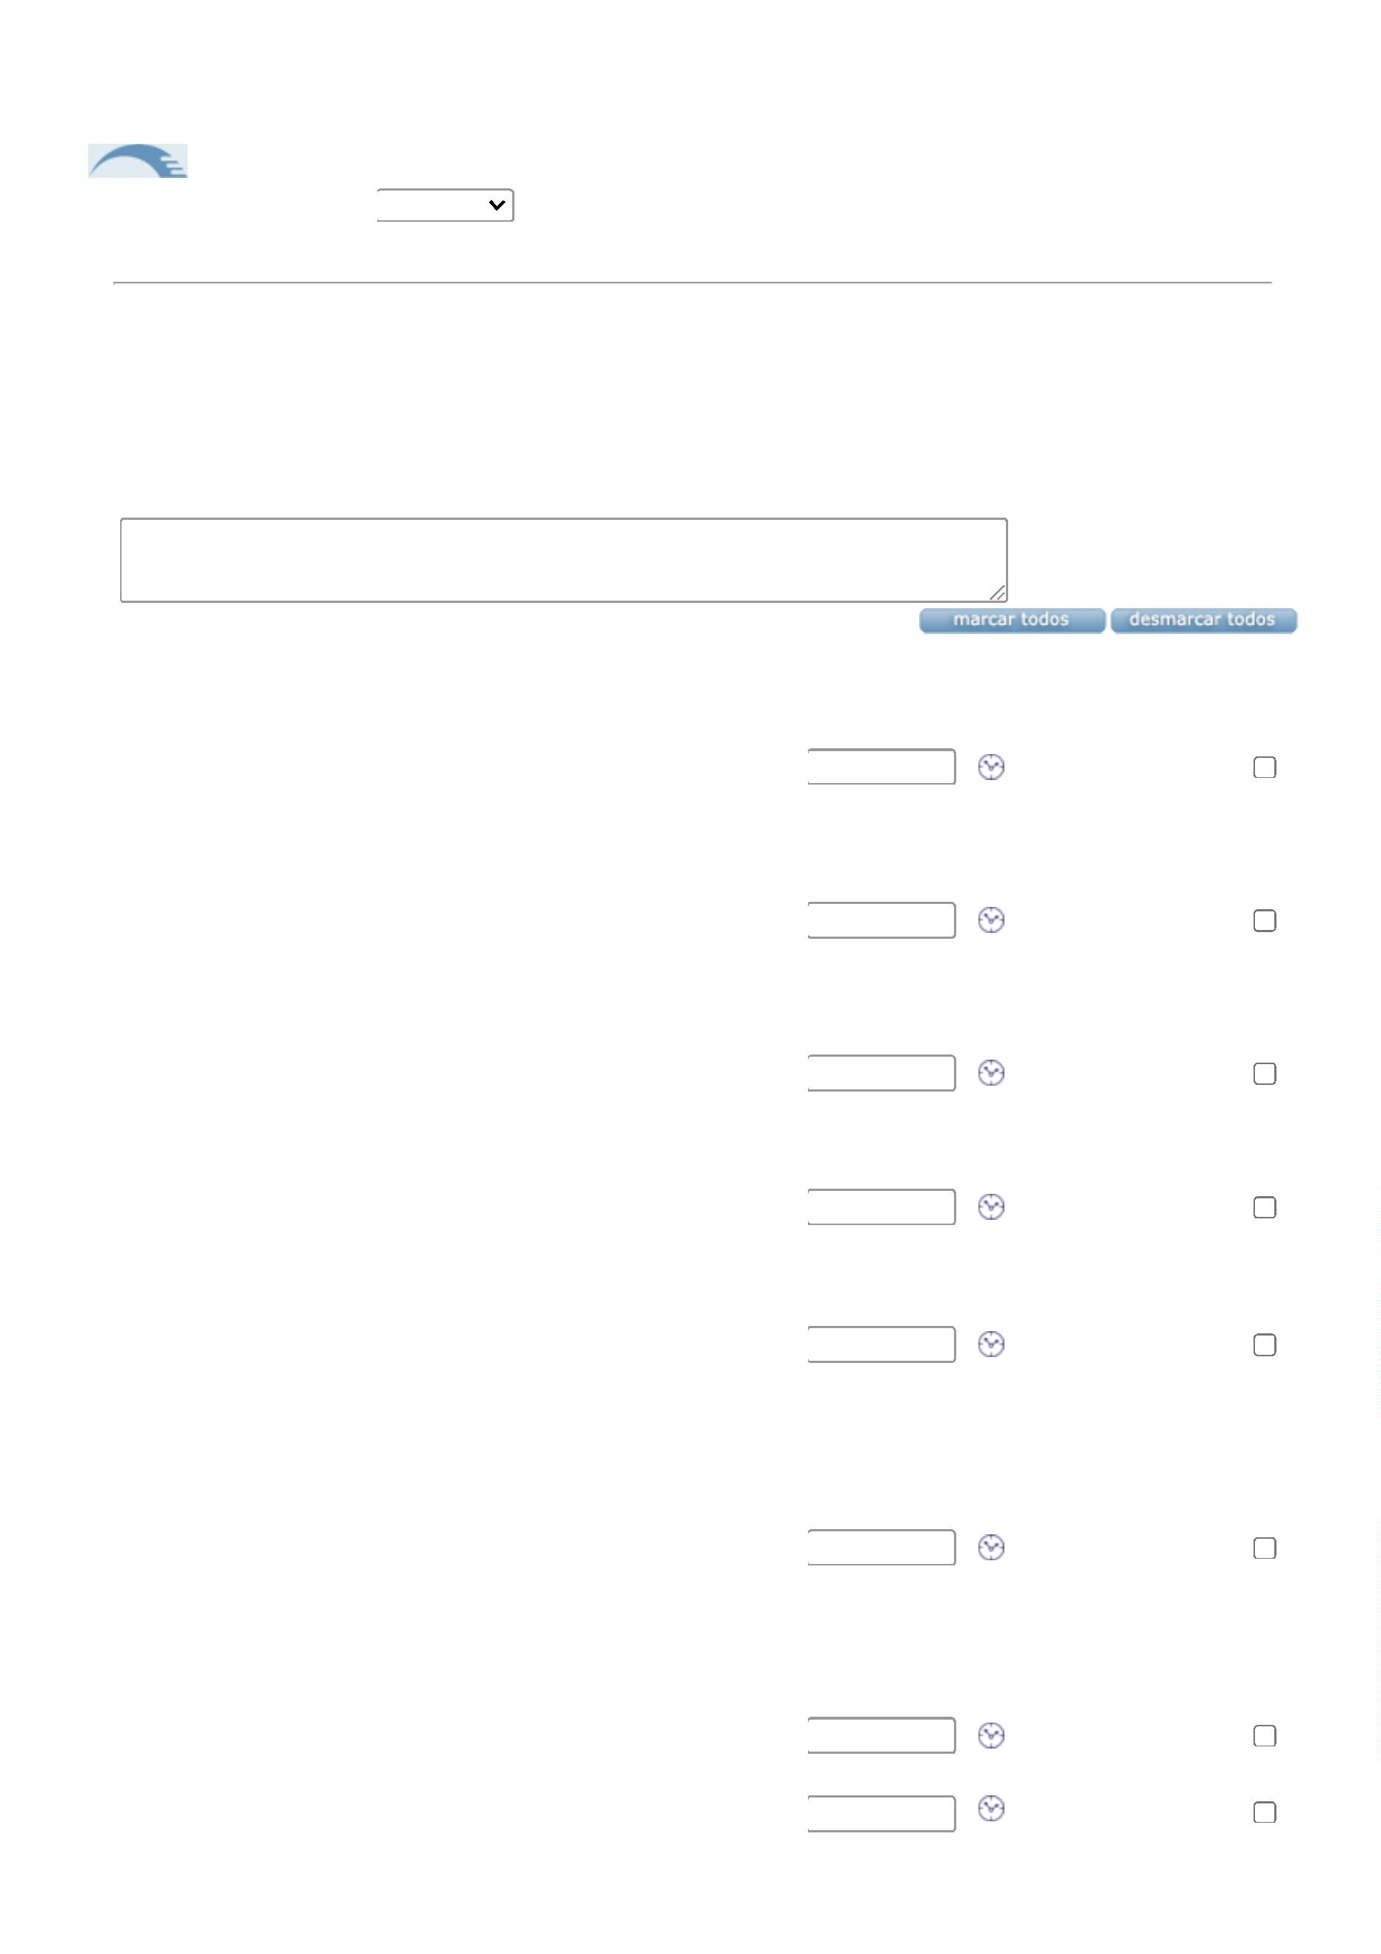

2
7/11/2023
https://bionexo.bionexo.com/jsp/comprar/c_rpdc_2_impressao.jsp?id=322750713
DIMENSOES 210X297
5G/M2
75GRS ALC,
BRANCO -
INK
7
APROXIMADAMENTE,
MULTIUSO PROPRIO
PARA IMPRESAO EM
JATO DE TINTA,
LASER E
FOTOCOPIADORA. -
RESMA
PASTA PLASTICO
POLIONDA C/
PASTA
ELASTICO 350 X 55 X
ELASTICO 55
CR -
R$
R$
6
08
UN
6
2
50 MM -> COM
6,9800 41,8800
ELASTICO E ABAS. -
UNIDADE
POLIBRAS
PASTA POLIONDA
AZUL 6CM COM
ELASTICO -> PASTA
PLASTICA EM
POLIONDA MODELO
ALVEOLAR NA COR 49389
AZUL MEDIDA DE
PASTA
ELASTICO 55
CR -
R$
R$
UN
6
6,9800 41,8800
POLIBRAS
6
CM D ALTURA
COMPROMENTO
8CM LARGURA 28CM
COM ELASTICO
3
PINCEL MARCADOR
DE TEXTO AMARELO 33866
MARCA
TEXTO
CORES - BIC
R$
R$
UND
13
1
,2000 15,6000
-
UNIDADE
R$
Total
9
76,8600
R$
Total Geral: R$
9
76,8600
LUCAS AUGUSTO
VITORINO
Assinado de forma digital por
LUCAS AUGUSTO VITORINO
Dados: 2023.11.27 08:19:23 -03'00'
https://bionexo.bionexo.com/jsp/comprar/c_rpdc_2_impressao.jsp?id=322750713
2/2
